

Pokerbot

*Leerkrachtenbundel*

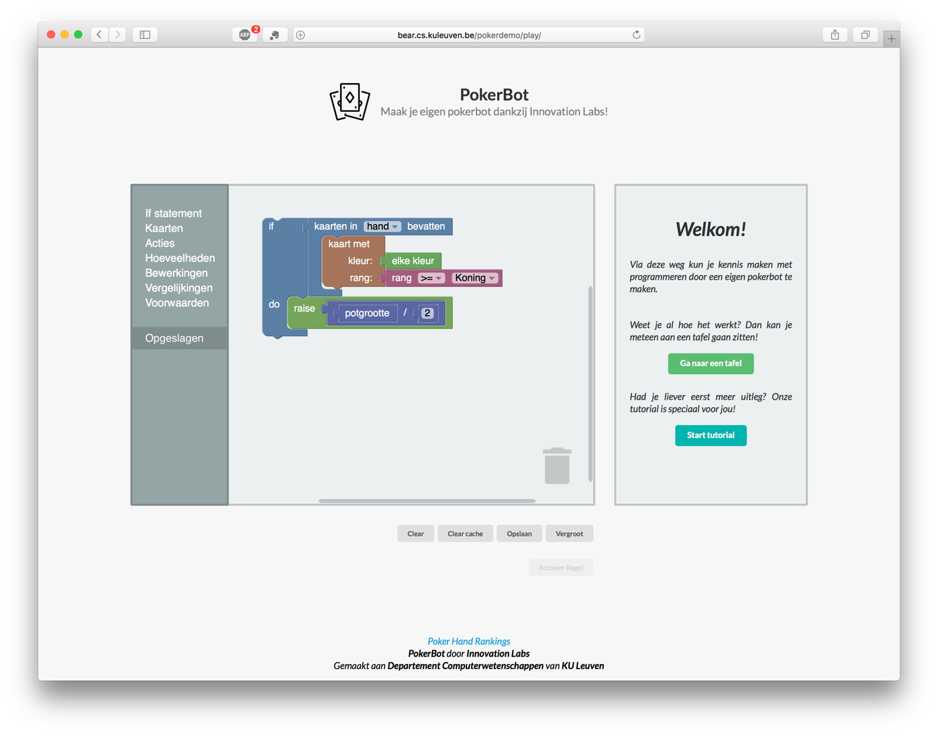

**Start de Tutorial op**

[*http://dtai.cs.kuleuven.be/pokerbot*](http://dtai.cs.kuleuven.be/pokerbot)

**Overzicht**

Tijdens deze sessie zullen leerlingen kennismaken met de beginselen van programmeren, alsook een theoretische achtergrond verwerven in een toepassing van kansrekening.

De structuur van de les kan er als volgt uit zien:

* Deel 1: ca. 30 minuten voor een online tutorial
* Deel 2: ca. 60 minuten samenwerken in groep
* Deel 3: ca. 30 minuten toernooivorm en evt. extra informatie

*Deel 1: Tutorial*

De les start met een tutorial die de leerlingen stapsgewijs helpt om te leren regels te maken in de online omgeving. Deze tutorial kan je starten door op ‘Start Tutorial’ te klikken, rechts op de hoofdpagina.

Gedurende de eerste hoofdstukken van de online tutorial wordt de basis van de interface uitgelegd. In de laatste twee delen moet de leerling proberen om (makkelijke) pokerbots te verslaan. Mogelijke oplossingen hiervoor vind je achteraan deze bundel.

Merk op dat er meerdere mogelijke oplossingen zijn. Probeer de leerlingen zo creatief mogelijk te laten nadenken om zo zelf unieke regels te maken!

Tip: Te ingewikkelde regels halen het vaak niet.

*Deel 2: Samenwerken*

In het tweede deel zullen de leerlingen zich moeten verdelen in groepjes van twee. Hier is het de bedoeling om de bundel stapsgewijs te volgen en de nodige vraagstukken op te lossen. Dit zorgt voor een beter inzicht in de theoretische achtergrond die kan worden gebruikt om beter met het programma te kunnen werken.

Tijdens dit deel is het mogelijk dat leerlingen de pas aangeleerde theorieën willen uittesten tegen elkaar. Dit is mogelijk door in de interface nieuwe tafels aan te maken voor twee personen. Dit kunnen ze doen door te klikken op ‘Ga naar een tafel’ en het formulier aan de rechterkant van het scherm in te vullen. Zo kan heel snel en simpel een nieuwe tafel worden aangemaakt.

De oplossingen van de oefeningen uit dit deel zijn hieronder terug te vinden.

*Deel 3: Toernooivorm*

Op dezelfde manier als hierboven is het mogelijk om tafels aan te maken voor meerdere personen. Dit kan nu worden gebruikt om een toernooi te spelen.

Het makkelijkst is om klassikaal een aantal tafels aan te maken zodat iedereen kan plaatsnemen. Aangezien er maar 10 plaatsen een tafel kunnen voorzien worden, hangt het aantal tafels af van het aantal leerlingen. Zo is het bijvoorbeeld best om twee tafels van 6 te maken indien er 12 leerlingen zijn, 3 tafels van 7 indien er 21 leerlingen zijn etc.

Wanneer deze zijn aangemaakt kan iedereen aan een willekeurige tafel plaatsnemen. Er kan nu een bepaalde tijd afgesproken worden, zoals bv 10 minuten, waaronder iedereen aan zijn eigen tafel kan spelen. Na deze afgesproken tijd kan er worden rondgegaan om de winnaars te bepalen van alle tafels.

Nu is het mogelijk om een nieuwe tafel te maken en de winnaars tegen elkaar laten spelen. Dit proces kan dus herhaald worden om zo uiteindelijk één enkele winnaar over te houden.

Het is ook mogelijk om telkens de twee beste spelers per tafel laten door te gaan naar de volgende ronde.

*Extra*

Wanneer leerlingen tijdens eender welk deel klaar zijn, kunnen ze steeds terecht op onderstaande pagina met extra video’s en informatie over Artificiële Intelligentie. Ze kunnen natuurlijk ook altijd blijven doorspelen en betere regels bedenken.

**Oplossingen:**

II. Grafieken

* Kans op **A•, A•**: *ongeveer 0.5% - 1.0%*
* Kans op **A•, T•**: *ongeveer 1.0% - 2.0%*

III. Kansen Berekenen

* Kans op **A**♠**:**
* Kans op **A•:**
* Kans op **A•, A•**:
* Kans op **A•, K•**:
* Kans op een paar:
* Kans op Suited Connectors:

IV. Handen Spelen

* VPiP 1:
* VPiP 2:
* VPiP 3:
* Slechtste Speler: Speler 2

V. Expected Value



VI. Invloed van de Tafelgrootte



VII. EV: Flush-Draw

* Outs
* Risk 65 chips
* Profit 265 chips

VIII. Extra: EV: Kleine Paren



IX. De bots verslaan

***Rho-Bot***

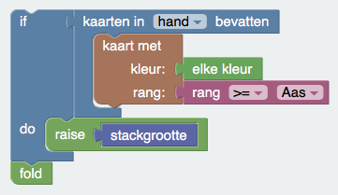

***Sigma-Bot***

